מבוא
  - התקשרות לביצוע עסקה לרכישת טובין, שירותים, עבודות או מקרקעין, מחייבת ביצוע הליך מכרז פומבי לצורך בחירת הספק עמו תבוצע ההתקשרות.
  - פטור מעריכת מכרז ניתן אך ורק בהתאם לתקנה 3 לתקנות חובת המכרזים, תשנ"ג-1993 (להלן: "תח"ם") ולמפורט בהוראה זו.
  - התקשרות בפטור ממכרז בהתאם לתקנה 3(1) תיעשה בהתאם להוראת תכ"ם, "התקשרות בהליך מקוצר", מס' 7.7.1.
  - מטרת ההוראה
לפרט את הכללים לביצוע התקשרויות בפטור ממכרז לפי תקנה 3 לתח"ם.
  - ראה הגדרות הוראה זו בנספח א – הגדרות.

הנחיות לביצוע
  - עדיפות המכרז הפומבי
    - משרד יערוך התקשרות בדרך של מכרז פומבי, אלא אם הותר לו לערוך התקשרות בפטור ממכרז בהתאם להוראות התח"ם.
    - המשרד יעדיף לבצע התקשרויות בדרך של מכרז פומבי, גם במקום שהותר לו לפי התח"ם לבצע התקשרויות שלא בדרך של מכרז פומבי רגיל.
    - משרד אשר החליט לבצע התקשרות שלא באמצעות מכרז, בהתאם לתח"ם, ינהל את ההליכים לקראת ההתקשרות האמורה ככל הניתן באופן שקוף, הוגן ושוויוני, המבטיח את מרב היתרונות לעורך המכרז.
  - אישור התקשרות בפטור ממכרז
    - התקשרות בפטור ממכרז טעונה אישור, בהתאם למדרג האישורים, כמפורט בסעיף ‏2.3 להלן.
    - ועדת המכרזים תנמק מדוע מוצדק, בנסיבות העניין, לבצע את ההתקשרות שלא באמצעות מכרז פומבי.
    - ועדת מכרזים תדון בבקשת היחידה להתקשר בפטור ממכרז. ועדת מכרזים רשאית להחליט על אחת החלופות הבאות:
      - החלטה בדבר ביצוע ההתקשרות בפטור ממכרז.
      - התניית אישור למתן פטור בתנאים, לרבות דרישת פרסום פומבי או פרסום אחר של ההליך לבחירת הספק, ובדבר ניהול משא ומתן במסגרת אותם הליכים.
      - דחיית הבקשה והנחייה לביצוע ההתקשרות באמצעות ההליך המתאים.
      - הפניית הבקשה לאישור ועדת הפטור המשרדית או לוועדת הפטור או לחשב הכללי או לשר האוצר, לפי העניין, או לגורם רלוונטי אחר, בהתאם לסעיף ‏2.3 להלן.
    - אישרה ועדת המכרזים את הבקשה להתקשרות בפטור ממכרז, תציין את תקנת הפטור אשר בהתאם אליה אושרה הבקשה.
  - פירוט סוגי ההתקשרויות שניתן לפטור ממכרז
    - להלן טבלה המרכזת את סוגי ההתקשרויות שניתן לפטור ממכרז ואת הגורמים המאשרים הדרושים.
    - בכל תקנת פטור בה כתוב כי נדרש אישור של ועדת הפטור במשרד האוצר בסכום העולה על 4 מיליון ₪, לעניין התקשרות לצורך טיפול, שיקום או סיוע, הנצרכים כתוצאה מפעולות האיבה או פעולות המלחמה (חרבות ברזל), יהיו ההחלטות טעונות ועדת הפטור במשרד האוצר רק אם שווי ההתקשרות עולה על 6 מיליון ₪.
תקנה | סוג ההתקשרות | מדרג אישורים לפטור ממכרז | הערות והבהרות
3(2) | התקשרות הנדרשת בדחיפות למניעת נזק של ממש, אשר יש להתחיל בביצועה בתוך שני ימי עבודה או פחות, בהיקף ולתקופה המזעריים הנדרשים בנסיבות כאמור | - גורם מאשר - ועדת הפטור המשרדית.  - עבור התקשרות בהיקף של מעל 4 מיליון ₪, גורם מאשר שני - ועדת הפטור. | - אין לפצל את ההתקשרות באופן מלאכותי.  - ניתן להשתמש בתקנה זו במקרים בהם החתימה על הסכם ההתקשרות נדרשת להתקיים באופן מיידי, ובפרק זמן של שני ימי עבודה או פחות. לא נדרש שביצוע השירות בפועל יחל במסגרת זמן זה.
3(3) | התקשרות בעסקה שעריכת מכרז לגביה עלולה לפגוע פגיעה מהותית בביטחון המדינה, ביחסי החוץ שלה, בכלכלתה, בביטחון הציבור, או בסוד מסחרי או מקצועי של המשרד | - גורם מאשר - ועדת המכרזים.  - בין 150,000 ₪ ל-2,500,000 ₪ כולל, גורם מאשר שני - ועדת הפטור המשרדית.  - מעל 2,500,000 ₪ גורם מאשר שני - החשב הכללי או מי שהוא הסמיכו לכך.
3(4) | התקשרות המשך להתקשרות ראשונה עם ספק, בתנאים זהים לתנאי ההתקשרות הראשונה או מיטיבים עם המזמין, בנסיבות שבהן השמירה על האחידות נדרשת מטעמי חיסכון ויעילות | בהתאם למפורט בנספח ב - מדרג אישורים להתקשרות המשך בהתאם לתקנה 3(4). | התקשרות המשך להתקשרות קיימת עם ספק יחיד תבוצע בכפוף לבחינת קיומם של ספקים, בהתאם לנספח ג – תנאים לאישור התקשרות עם ספק יחיד / ספק חוץ.
3(5) | התקשרות להזמנת טובין, עבודה או שירותים עם חברה ממשלתית, שיש עמה הסכם מסגרת, בתוך תקופת הסכם המסגרת | - גורם מאשר - ועדת הפטור המשרדית.  - במקרים של התקשרות עם חברה ממשלתית של המשרד שאינו של השר הממונה על החברה הממשלתית, גורם מאשר שני – ועדת הפטור המשרדית וועדת הפטור של המשרד הממונה על החברה הממשלתית. | בהתאם לכללים המפורטים בהוראת תכ"ם, "התקשרות עם חברה ממשלתית", מס' 7.6.2.
3(5א) | התקשרות עם חברה ממשלתית אשר 85% או יותר מעובדיה זכאים על פי כל דין לגמלה או לתגמול בשל נכות, או לקצבת זקנה מן המוסד לביטוח לאומי, לרכישת שירותים או לביצוע עבודה | - גורם מאשר - ועדת המכרזים.  - בין 150,000 ₪ ל-2,500,000 ₪ כולל, גורם מאשר שני - ועדת הפטור המשרדית.  - מעל 2,500,000 ₪, גורם מאשר שני - החשב הכללי או מי שהוא הסמיכו לכך.
3(6) | התקשרות על פי החלטת הממשלה עם תאגיד, במטרה להעביר אליו מטלות של יחידה ממשלתית, יחד עם עובדים או נכסים של אותה היחידה, וההתקשרות הינה להעברת העובדים או הנכסים או לביצוע אותן המטלות | - גורם מאשר - ועדת המכרזים.  - בין 150,000 ₪ ל-4,000,000 ₪ כולל, גורם מאשר שני - ועדת הפטור המשרדית.  - מעל 4,000,000 ₪, גורם מאשר שני - ועדת הפטור. | תקופת ההתקשרות תקבע על ידי החשב הכללי.
3(7) | התקשרות עם תאגיד שהוקם בחוק או לפיו, במסגרת תפקידי התאגיד על פי החוק שהקימו | - גורם מאשר - ועדת המכרזים.  - בין 150,000 ₪ ל-2,500,000 ₪ כולל, גורם מאשר שני - ועדת הפטור המשרדית.  - מעל 2,500,000 ₪ גורם מאשר שני - החשב הכללי או מי שהוא הסמיכו לכך (אם מדובר בהתקשרות שעניינה הענקת זכויות במקרקעין – פטור ממכרז בידי מנהל מקרקעי ישראל). | התקשרות תאושר במקרה שבו קיים תאגיד אחד בלבד עמו ניתן לבצע את ההתקשרות, וככל שהתחייב כי התקשרויותיו עם צדדים נוספים תיעשנה בהליך מכרז.
3(8) | התקשרות של יחידת סמך, אשר שר האוצר קבע כי התקשרויותיה פטורות מחובת המכרז | בהתאם לקבוע בתקנה זו. | מטעמים של ביטחון המדינה או יחסי החוץ שלה, ההתקשרות תיעשה בכפוף לאישור ועדת החוץ והביטחון של הכנסת. מטעמים מיוחדים אחרים, ההתקשרות תיעשה בכפוף לאישור ועדת חוק, חוקה ומשפט.
3(10) | התקשרות שעניינה שיווק תוצרת חקלאית, אשר ייצורה נובע ממחקר חקלאי שנעשה ביוזמת הממשלה | - גורם מאשר - ועדת המכרזים.  - בין 150,000 ₪ ל-4,000,000 ₪ כולל, גורם מאשר שני - ועדת הפטור המשרדית.  - מעל 4,000,000 ₪, גורם מאשר שני - ועדת הפטור. | ההתקשרות תיעשה לאחר הליך של בדיקת מספר הצעות הבאות בחשבון (ראה הוראת תכ"ם, "התקשרות עם בעל מקצוע מומחה", מס' 7.7.4), ובלבד שניתן לכך ביטוי בפרסום פומבי.
3(11) | התקשרות לרכישת שירותים או טובין ייחודיים שעניינם: תרבות, אומנות, בידור | - גורם מאשר - ועדת המכרזים.  - בין 150,000 ₪ ל-4,000,000 ₪ כולל, גורם מאשר שני - ועדת הפטור המשרדית.  - מעל 4,000,000 ₪, גורם מאשר שני - ועדת הפטור.
3(12) | התקשרות של לשכת הפרסום הממשלתית, לפרסום בכלי התקשורת | - גורם מאשר - ועדת המכרזים.  - בין 150,000 ₪ ל-4,000,000 ₪ כולל, גורם מאשר שני - ועדת הפטור המשרדית.  - מעל 4,000,000 ₪, גורם מאשר שני - ועדת הפטור. | ההתקשרות תיעשה ככל הניתן לאחר בדיקת מספר הצעות הבאות בחשבון (ראה הוראת תכ"ם, "התקשרות עם בעל מקצוע מומחה", מס' 7.7.4).
3(13) | התקשרות לרכישת תרופות, נסיובים או תרכיבים שהינם ייחודיים, או לרכישת בעלי חיים בעלי אפיונים מיוחדים לצורך מחקר, הוראה או רפואת בעלי חיים | - גורם מאשר - ועדת המכרזים.  - בין 150,000 ₪ ל-4,000,000 ₪ כולל, גורם מאשר שני - ועדת הפטור המשרדית.  - מעל 4,000,000 ₪, גורם מאשר שני - ועדת הפטור.
3(14) | התקשרות בעסקה שעניינה מתן אשראי או קבלתו, השקעת כספים, קבלת שירותים בנקאיים, מכירה או רכישה של ניירות ערך, או פעולות אחרות בשוק ההון | - גורם מאשר – ועדת המכרזים.  - גורם מאשר שני מהשקל הראשון - החשב הכללי או מי שהוא הסמיכו.
3(14א) | התקשרות שעניינה מכירת זכויות במקרקעין של דייר מוגן לפי חוק הגנת הדייר [נוסח משולב], תשל"ב-1972, וכן התקשרות לרכישת זכויות במקרקעין | - גורם מאשר - ועדת המכרזים.  - בין 150,000 ₪ ל-4,000,000 ₪ כולל, גורם מאשר שני - ועדת הפטור המשרדית.  - מעל 4,000,000 ₪, גורם מאשר שני - ועדת הפטור. | התקשרות לרכישת זכויות במקרקעין בפטור ממכרז תיעשה ככל שזו עומדת בתנאים המפורטים בתקנה 3(14א) לתח"ם.
3(14ב) | התקשרות להענקת זכויות בעלות או חכירה בדירה המשמשת למגורים, למחזיק בדירה הזכאי לסיוע לדיור, בהתאם לכללי הזכאות של משרד הבינוי והשיכון, ובלבד שהוא מתגורר בפועל בדירה שנתיים לפחות, ובמקרים של מגורים באזורי עדיפות לאומית גם אם הוא מתגורר בפועל בדירה שנה לפחות | - גורם מאשר - ועדת המכרזים.  - בין 150,000 ₪ ל-4,000,000 ₪ כולל, גורם מאשר שני - ועדת הפטור המשרדית.  - מעל 4,000,000 ₪, גורם מאשר שני - ועדת הפטור. | התקשרות תיעשה ככל שזו עומדת בתנאים המפורטים בתקנה 3(14ב) לתח"ם.
3(14ג) | התקשרות להענקת זכות במקרקעין שנעשית כדי להבטיח את זכויות המדינה במקרקעין | - גורם מאשר – ועדת המכרזים.  - גורם מאשר שני מהשקל הראשון - החשב הכללי או מי שהוא הסמיכו. | ההתקשרות תהיה בהיקף ולתקופה המזעריים הנדרשים בנסיבות העניין.
3(16) | התקשרות עם רשות מקומית לקבלת שירותים במסגרת תפקידי הרשות על פי דין | - גורם מאשר - ועדת המכרזים.  - בין 150,000 ₪ ל-4,000,000 ₪ כולל, גורם מאשר שני - ועדת הפטור המשרדית.  - מעל 4,000,000 ₪, גורם מאשר שני - ועדת הפטור.
3(18) | התקשרות לביצוע מטרות ציבוריות עם הקרן הקיימת לישראל או ג'וינט ישראל או תאגיד בשליטת ג'וינט ישראל (להלן: "מוסד לאומי") בכפוף לתנאים המפורטים בתקנות חובת המכרזים, תשנ"ג-1993. | - גורם מאשר - ועדת המכרזים.  - בין 150,000 ₪ ל-2,500,000 ₪ כולל, גורם מאשר שני - ועדת הפטור המשרדית.  - מעל 2,500,000 ₪, גורם מאשר שני - החשב הכללי או מי שהוא הסמיכו לכך. | אישור ההתקשרות עם ג'וינט ישראל מותנית בכך שנתקיימו כל התנאים המפורטים בהוראת תכ"ם, "התקשרויות משרדי הממשלה עם ג'וינט ישראל", מס' 7.6.7.
3(19) | התקשרות לביצוע מטרות ציבוריות עם הסוכנות היהודית, קרן היסוד או ההסתדרות הציונית והקרנות והמוסדות שבבעלותה הבלעדית בהתאם לתח"ם | - גורם מאשר - ועדת המכרזים.  - בין 150,000 ₪ ל-4,000,000 ₪ כולל, גורם מאשר שני - ועדת הפטור המשרדית.  - מעל 4,000,000 ₪, גורם מאשר שני - ועדת הפטור.
3(20) | התקשרויות לרכישת ציוד מבצעי של משטרה, שרות בתי הסוהר, משמר בתי המשפט והרשות להגנה על עדים, אשר עריכת מכרז לגביהן עלולה לפגוע בדרכי הפעולה או לפגוע באופן אחר בפעילותם המבצעית של הגופים האמורים | - גורם מאשר - ועדת המכרזים.  - בין 150,000 ₪ ל-4,000,000 ₪ כולל, גורם מאשר שני - ועדת הפטור המשרדית.  - מעל 4,000,000 ₪, גורם מאשר שני - ועדת הפטור. | נדרש אישור פרטני שעריכת מכרז צפויה לפגוע בדרכה פעולה או שיטת העבודה במשטרה - באישור המפכ"ל.  ברשות להגנת עדים - באישור מנכ"ל המשרד לביטחון הפנים.
3(20א) | התקשרות של משטרת ישראל עם ספק של מערכת הביטחון, שנבחר על פי תקנות חובת המכרזים (התקשרויות מערכת הביטחון), התשנ"ג-1993 | - גורם מאשר - ועדת המכרזים.  - בין 150,000 ₪ ל-4,000,000 ₪ כולל, גורם מאשר שני - ועדת הפטור המשרדית.  - מעל 4,000,000 ₪, גורם מאשר שני - ועדת הפטור. | על ההתקשרות להתבצע בתנאים זהים או מיטיבים לתנאים שנקבעו בהתקשרות עם מערכת הביטחון.
3(22) | התקשרות עם מי שאינו עובד מדינה, שעניינה מינוי מומחים רפואיים, ועדות רפואיות, או ועדות לקביעת דרגות נכות | - גורם מאשר - ועדת המכרזים.  - בין 150,000 ₪ ל-4,000,000 ₪ כולל, גורם מאשר שני - ועדת הפטור המשרדית.  - מעל 4,000,000 ₪, גורם מאשר שני - ועדת הפטור.
3(25) | התקשרות שביצועה במדינת חוץ ואשר עניינה הכנת מטבעות או שטרות, הדפסתם של אלה או הובלתם ממדינת חוץ | - גורם מאשר - ועדת המכרזים.  - בין 150,000 ₪ ל-4,000,000 ₪ כולל, גורם מאשר שני - ועדת הפטור המשרדית.  - מעל 4,000,000 ₪, גורם מאשר שני - ועדת הפטור.
3(28) | התקשרות שלגביה נתקיימו נסיבות מיוחדות ונדירות והמצדיקות זאת. הטעמים המיוחדים אשר בגינם יאושר פטור ממכרז יתועדו בפרוטוקול הוועדה | - גורם מאשר – ועדת המכרזים.  - גורם מאשר שני - ועדת הפטור באישור שר האוצר. | הטעמים המיוחדים שבגינם יאושר פטור ממכרז יתועדו בפרוטוקול.
3(29) | התקשרות עם מי שלפי זכות מכוח הדין או בהתאם למצב הדברים בפועל הוא היחיד שמסוגל לבצע את נושא ההתקשרות (להלן: "ספק יחיד") במשרד לאותו עניין | גורם מאשר במקרה שבו התבצע הליך פרסום במסגרת בחינת קיומם של ספקים:  - גורם מאשר - ועדת המכרזים.  - בין 150,000 ₪ ל-4,000,000 ₪ כולל, גורם מאשר שני - ועדת הפטור המשרדית.  - מעל 4,000,000 ₪, גורם מאשר שני - ועדת הפטור.  גורם מאשר במקרה שבו לא התבצע הליך פרסום במסגרת בחינת קיומם של ספקים:  - גורם מאשר - ועדת המכרזים.  - מתחת ל-1,000,000 ₪, גורם מאשר שני – ועדת הפטור המשרדית (בדיווח לוועדת הפטור).  - מעל ל-1,000,000 ₪, גורם מאשר שני – ועדת הפטור. | ההתקשרות תאושר בהתאם לתנאים המפורטים בנספח ג – תנאים לאישור התקשרות עם ספק יחיד / ספק חוץ.
3(30) | התקשרות לביצוע מיזם אשר יפעל ללא כוונת רווח, למטרה של חינוך, תרבות, דת, מדע, אומנות, רווחה, בריאות, ספורט, התיישבות, עלייה, מחקר או למטרה דומה | - גורם מאשר - ועדת המכרזים.  - בין 150,000 ₪ ל-4,000,000 ₪ כולל, גורם מאשר שני - ועדת הפטור המשרדית.  - מעל 4,000,000 ₪, גורם מאשר שני - ועדת הפטור. | ההתקשרות תאושר לאחר הליך בחינת קיומם של מיזמים בהתאם לנספח ו - תרשים תהליך התקשרות לביצוע מיזם ללא כוונת רווח
3(31) | התקשרות משרד עם תושב מדינת חוץ או התקשרות בעסקה שביצועה נעשה במדינת חוץ | גורם מאשר במקרה שבו התבצע הליך פרסום במסגרת בחינת קיומם של ספקים:  - גורם מאשר - ועדת המכרזים.  - בין 150,000 ₪ ל-2,500,000 ₪ כולל, גורם מאשר שני - ועדת הפטור המשרדית.  - מעל 2,500,000 ₪ גורם מאשר שני - החשב הכללי או מי שהוא הסמיכו לכך.  גורם מאשר במקרה שבו לא התבצע הליך פרסום במסגרת בחינת קיומם של ספקים:  - גורם מאשר - ועדת המכרזים.  - מתחת ל-1,000,000 ₪, גורם מאשר שני – ועדת הפטור המשרדית (בדיווח לוועדת הפטור).  - מעל ל-1,000,000 ₪, גורם מאשר שני – ועדת הפטור. | ההתקשרות תאושר לאחר בחינת קיומם של ספקים בהתאם לנספח ג – תנאים לאישור התקשרות עם ספק יחיד / ספק חוץ. התקשרות של משרד התיירות מתוקף תקנה 3(31) תבוצע בהתאם לנספח ז – התקשרות משרד התיירות עם ספק חוץ.
3(31) | התקשרות של נציגות או של סניף של המשרד במדינת החוץ לשימושם העצמי | - עד 150,000 ₪ – באישור ועדת המכרזים.  - בין 150,000 ₪ ל-4,000,000 ₪ כולל, באישור ועדת הפטור המשרדית.  - מעל 4,000,000 ₪, באישור ועדת הפטור.
3(32) | התקשרות של משטרת ישראל, לרבות שירות בתי הסוהר ומשמר בתי המשפט, עם בעל רעיון ייחודי וחדשני, לבחינת הרעיון, או לפיתוחו הראשוני של מוצר ביטחוני | גורם מאשר במקרה שבו התבצע הליך פרסום במסגרת בחינת קיומם של ספקים:  - גורם מאשר – ועדת המכרזים.  - גורם מאשר שני מהשקל הראשון - החשב הכללי או מי שהוא הסמיכו.  - גורם מאשר שלישי מהשקל הראשון – מנכ"ל המשרד לביטחון פנים או מנכ"ל משרד המשפטים, לפי העניין.  גורם מאשר במקרה שבו לא התבצע הליך פרסום במסגרת בחינת קיומם של ספקים:  - גורם מאשר - ועדת המכרזים.  - מתחת ל-1,000,000 ₪, גורם מאשר שני – ועדת הפטור המשרדית (בדיווח לוועדת הפטור).  - מעל ל-1,000,000 ₪, גורם מאשר שני – ועדת הפטור. | ההתקשרות תאושר לאחר הליך בחינת קיומם של ספקים בהתאם לנספח ה - תרשים תהליך התקשרות של משטרת ישראל עם בעל רעיון חדשני וייחודי.
3(33) | התקשרות של יחידת סמך שעיקר עיסוקה במחקר מדעי, אם היא התקשרות לרכישת מכשור וציוד מדעי, ספרות מדעית, ושירותים חיוניים למחקר, הנדרשים בשל מאפייניהם הייחודיים לצורך פעילות | - גורם מאשר – ועדת המכרזים.  - בין 150,000 ₪ ל-500,000 ₪ כולל, גורם מאשר שני - ועדת הפטור המשרדית.  - לא ניתן לאשר התקשרות בעילה זו אם שוויה עולה על 500,000 ₪. | ההתקשרות תאושר בהתאם לכללים שקבעו היועץ המשפטי של יחידת הסמך וחשב יחידת הסמך, אשר אושרו על ידי החשב הכללי.
3(34) | התקשרות של יחידת סמך שעיקר עיסוקה במחקר מדעי לשיתוף פעולה בתחומי המחקר, הפיתוח וההוראה, ובלבד שהתקשרות כאמור עם תאגיד שאינו תאגיד שלא למטרות רווח | - גורם מאשר - ועדת המכרזים.  - בין 150,000 ₪ ל-4,000,000 ₪ כולל, גורם מאשר שני - ועדת הפטור המשרדית.  - מעל 4,000,000 ₪, גורם מאשר שני - ועדת הפטור. | ההתקשרות תאושר לאחר בחינה של כמה חלופות הבאות בחשבון.

  - תנאי ההתקשרות עם הספק
    - תנאי ההתקשרות עם הספק יעוגנו בחוזה, אשר ישמור על האינטרסים של המשרד ויבטיח את הספקת השירות או הטובין באופן מיטבי.
    - תנאי ההתקשרות ייקבעו, ככל הניתן, בהתאם לאמור בסעיף 2.3 בהוראת תכ"ם, "מסמכי מכרז", מס' 7.3.1.

מסמכים ישימים
  - חוק לעידוד השקעות הון, תשי"ט-1959.
  - חוק החברות הממשלתיות, תשל"ה-1975.
  - חוק איגודי ערים, תשט"ו-1955.
  - חוק הגנת הדייר [נוסח משולב], תשל"ב-1972.
  - תקנות חובת המכרזים, תשנ"ג-1993.
  - תקנות חובת המכרזים (התקשרויות מערכת הביטחון), התשנ"ג-1993.
  - הוראת תכ"ם, "הגדרות בנושא התקשרויות ורכישות", מס' 7.0.1.
  - הוראת תכ"ם, "התקשרות עם חברה ממשלתית", מס' 7.6.2.
  - הוראת תכ"ם, "התקשרות עם בעל מקצוע מומחה", מס' 7.7.4.
  - הוראת תכ"ם, "פרסום מכרזים והתקשרויות", מס' .17.9.
  - הוראת תכ"ם, "התקשרות לביצוע מיזם משותף לפי תקנה 3(30) לתח"ם, לעומת הליך תמיכה", מס' 7.8.3.
  - הוראת תכ"ם, "התקשרות בהליך מקוצר", מס' 7.7.1.
  - הוראת תכ"ם, "התקשרויות משרדי הממשלה עם ג'וינט ישראל", מס' 7.6.7.
  - הוראת תכ"ם, "מסמכי מכרז", מס' 7.3.1.
  - הודעה, ''בחינת קיומם של ספקים על ידי החשב הכללי – רשימת ספקים''.
  - טופס, "פנייה לוועדת המכרזים – משרד התיירות".

נספחים
  - נספח א – הגדרות.
  - נספח ב – מדרג אישורים להתקשרות המשך בהתאם לתקנה 3(4).
  - נספח ג – תנאים לאישור התקשרות עם ספק יחיד / ספק חוץ.
  - נספח ד – דוגמאות לחוות דעת מקצועיות לפרסום במסגרת כוונה להתקשרות.
  - נספח ה – תרשים תהליך התקשרות של משטרת ישראל עם בעל רעיון חדשני וייחודי.
  - נספח ו – תרשים תהליך התקשרות לביצוע מיזם ללא כוונת רווח.
  - נספח ז – התקשרות משרד התיירות עם ספק חוץ.
  - נספח ח – טבלת שינויים שבוצעו בהוראה.

נספח א
- הגדרות

- אזורי עדיפות לאומית – האזורים שנקבעו לפי סעיף 40ד לחוק לעידוד השקעות הון, תשי"ט-1959 (להלן: "חוק לעידוד השקעות הון"), ואזורים אחרים שקובעת הממשלה, מעת לעת, לעניין ההטבות לפי חוק לעידוד השקעות הון.
- הארכת התקשרות ראשונה – הארכת משך תוקפה של התקשרות ראשונה.
- הסכם מסגרת – הסכם לרכישת טובין, עבודה או שירותים, שנכרת עם ספק מסוים בנושא מסוים ולתקופה מוגדרת, כאשר פירוט הטובין, העבודה או השירותים שיסופקו במסגרתו, כמותם או היקפם, אינו ידוע במועד כריתת ההסכם, והוא נקבע בידי המזמין, בדרך של ביצוע הזמנות מפעם לפעם, בתקופת ההסכם.
- הרחבת התקשרות ראשונה – הגדלה של כמות הטובין, העבודה, המקרקעין או השירותים, שיספק ספק מכוח התקשרות ראשונה.
- התקשרות המשך – התקשרות הנעשית להרחבת התקשרות ראשונה או להארכת התקשרות ראשונה, שלא מכוח זכות ברירה הנתונה למשרד, הכלולה בהתקשרות הראשונה.
- התקשרות המשך ללא עלות נוספת – התקשרות המשך, כאשר שווי ההתקשרות הראשונה בתוספת התקשרות ההמשך אינו עולה על שווי ההתקשרות הראשונה.
- התקשרות ראשונה – התקשרות של משרד, לרבות כל זכות ברירה הנתונה למשרד, הכלולה באותה התקשרות.
- חברה ממשלתית – חברה ממשלתית, לרבות חברת בת ממשלתית או חברה מעורבת, כהגדרתן בחוק החברות הממשלתיות, תשל"ה-1975, או תאגיד אחר כאמור בסעיף 60 לחוק האמור, ובלבד שעם בעלי מניותיה של החברה המעורבת נמנים רק המדינה וגופים ציבוריים.
- ספק – ספק טובין, מבצע עבודה או נותן שירותים.
- ספק יחיד – הספק היחיד שמסוגל לבצע את נושא ההתקשרות לפי זכות מכוח הדין או בהתאם למצב הדברים בפועל, על פי תקנה 3(29) לתח"ם.
- קרנות ומוסדות – כמשמעם בהגדרת "קרנותיה ושאר מוסדותיה של הסוכנות היהודית", בנספח לאמנה בין ממשלת ישראל לבין הסוכנות היהודית לארץ ישראל, ובהגדרת "קרנותיה ושאר מוסדותיה של ההסתדרות הציונית", בנספח לאמנה בין ממשלת ישראל לבין ההסתדרות הציונית העולמית, למעט קרן קיימת לישראל והתאגידים הנשלטים בידיה.
- רשות מקומית – עירייה, מועצה אזורית, מועצה מקומית או איגוד ערים, כהגדרתו בחוק איגודי ערים, תשט"ו-1955.
- שווי ההתקשרות – סך כל התשלומים, לרבות מיסים, הכלולים בהתקשרות, ובכלל זה:
  - כל תשלום שעל הגוף הציבורי לשלם למי שהוא צד להתקשרות עם הגוף הציבורי, ואשר על פי ההתקשרות על אותו צד להתקשרות להעבירו לאחר.
  - אומדן סך התשלומים שכל צד שלישי ישלם למי שהוא צד להתקשרות עם הגוף הציבורי, מכוח ההתקשרות.
  - סך התשלומים, לרבות תשלומים כאמור בסעיפים הנזכרים לעיל, הכלולים בזכות ברירה של הגוף הציבורי לפי אותה התקשרות.
- שירותים – תחזוקת מבנים, מכשירים, וכן ביצוע שינויים ושיפוצים, שירותי ניקיון, מזון, שירותי הסעות, עבודות בתחומי התכנון, העיצוב, ההנדסה, האדריכלות, וכן ייצוג משפטי, ראיית חשבון, בוררות, ייעוץ, מחקר, שירותי אבטחה ושמירה.
- תאגיד – תאגיד שהוקם על פי חוק.
- תקורה – התמורה המגיעה לרשות או לכל צד שלישי עמו מתקשרת הרשות בגין העלויות העקיפות והניהוליות בביצוע עבודה ו/או שרות. תמורה כאמור בין אם נקבעה כאחוז ובין אם נקבעה כסכום קבוע תהווה "תקורה".
- ראה הגדרות נוספות בהוראת תכ"ם, "הגדרות בנושא התקשרויות ורכישות", מס' 7.0.1.

נספח ב

מדרג אישורים להתקשרות המשך בהתאם לתקנה 3(4)



נספח ג
- תנאים לאישור התקשרות עם ספק יחיד / ספק חוץ

- ככלל, בהתאם לתקנה 3א(א) לתקנות חובת המכרזים, תשנ''ג-1993, התקשרות משרדי הממשלה עם ספק יחיד או התקשרות עם ספק חוץ לצורך רכישת טובי חוץ או שירותי חוץ, תובא לאישור הוועדה לאחר ביצוע הליך בחינת קיומם של ספקים.
  - הליך בחינת קיומם של ספקים הוא הליך במסגרתו המשרד מפרסם את כוונתו להתקשר עם ספק בהתאם לתקנה 3(29) או בהתאם לתקנה 3(31) לתקנות חובת המכרזים, תשנ''ג-1993 יחד עם חוות דעת מקצועית המפרטת את הסיבות לכוונה להתקשר עם ספק יחיד/ספק חוץ, בכדי לוודא כי בהתאם למצב הדברים בפועל הוא הספק הוא היחיד המסוגל לבצע את נושא ההתקשרות.
- משרד המבקש לבצע התקשרות עם ספק אשר נכלל ברשימת הספקים שבהודעה, ''בחינת קיומם של ספקים על ידי החשב הכללי – רשימת ספקים'', אינו מחויב ביציאה להליך משרדי של בחינת קיומם של ספקים.
- במקרה שבו המשרד מבקש לבצע התקשרות עם ספק שאינו נכלל בהודעה כאמור בסעיף ‏2 או עם ספק חוץ, יצא להליך בחינת קיומם של ספקים כתנאי לאישור ההתקשרות בידי הגורמים המאשרים בהתאם לסעיף ‏2.3 להוראה.
- במסגרת הליך לבחינת קיומם של ספקים, ידע, מומחיות וניסיון שנצברו במהלך ההתקשרות עם המשרד לא ייחשבו בפני עצמם ככאלה ההופכים ספק לספק יחיד.
- התקשרות המשך להתקשרות קיימת עם ספק יחיד/ספק חוץ
  - התקשרות המשך להתקשרות ראשונה שנערכה בהתאם לתקנה 3(29) או תקנה 3(31) לתקנות חובת המכרזים, תשנ''ג-1993 תבוצע בכפוף לביצוע בחינת קיומם של ספקים.
  - למרות הכתוב בסעיף ‎4.1, התקשרות המשך להתקשרות ראשונה שנערכה בהתאם לתקנה 3(29) או תקנה 3(31) לתח"ם, לא תדרוש ביצוע של בחינת קיומם של ספקים בהתקשרויות המשך, ככל והתקיימו התנאים הבאים:
    - התקשרות ההמשך היא לתקופה שלא תעלה על חצי שנה.
    - התכלית של התקשרות ההמשך היא המשך קצר טווח של אספקת הטובין והשירותים על ידי הספק היחיד, טרם יצירת התקשרות חדשה או השלמת קבלת הטובין או השירותים הנדרשים למשרד.
- התקשרות עם מפיץ מורשה של יצרן יחיד
התקשרות עם מפיץ מורשה לרכישת מוצרים של יצרן שלפי זכות מכוח הדין או בהתאם למצב הדברים בפועל מוצריו הם המוצרים היחידים שניתן לרכוש במסגרת ההתקשרות, תאושר כהתקשרות עם ספק יחיד בהתאם לתקנה 3(29) לתקנות חובת המכרזים, תשנ''ג-1993 בכפוף לתנאים להלן:
  - המשרד יערוך הליך בחינת קיומם של ספקים לצורך בחינת חלופות למוצריו של היצרן, למעט אם נערכה בחינה כאמור על ידי החשב הכללי בהתאם להודעה, ''בחינת קיומם של ספקים על ידי החשב הכללי – רשימת ספקים''. במסגרת פרסום הכוונה להתקשרות, המשרד יפרסם כי הוא מעוניין לרכוש מוצרים של יצרן יחיד באמצעות מפיץ מורשה, וזאת ללא חובת פרסום היקף ההתקשרות.
  - אם מצאה ועדת המכרזים כי אין חלופות למוצריו של היצרן, המשרד יפנה בבקשה להצעת מחיר (בל"מ/תיחור) עבור מוצרי היצרן היחיד. פנייה זו תשלח, ככל הניתן, לכלל המפיצים המורשים של מוצרי היצרן.
  - בהתאם לתוצאות הבל"מ/תיחור, תובא ההתקשרות עם המפיץ המורשה לאישור כהתקשרות עם ספק יחיד, בהתאם לתקנה 3(29) לתקנות חובת המכרזים, תשנ''ג-1993, בידי הגורמים המאשרים בהתאם לסעיף ‏2.3 להוראה.
- תהליך התקשרות עם ספק יחיד/חוץ
  - תהליך התקשרות עם ספק יחיד/חוץ ייעשה בהתאם לתרשים המפורט להלן:
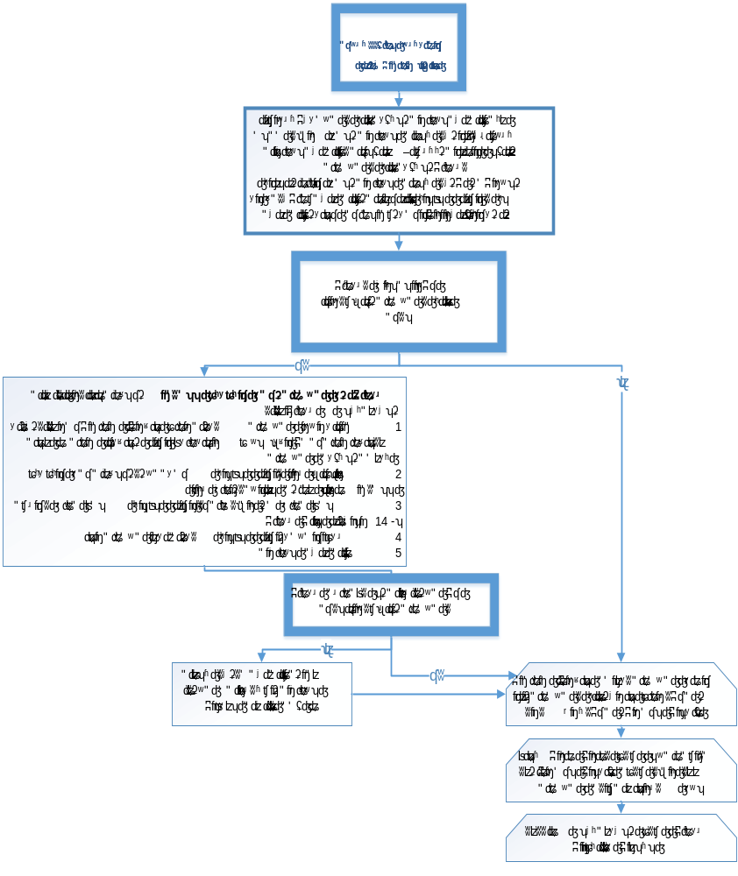

נספח ד

דוגמאות לחוות דעת מקצועיות לפרסום במסגרת כוונה להתקשרות





נספח ה
- תרשים תהליך התקשרות של משטרת ישראל עם בעל רעיון חדשני וייחודי

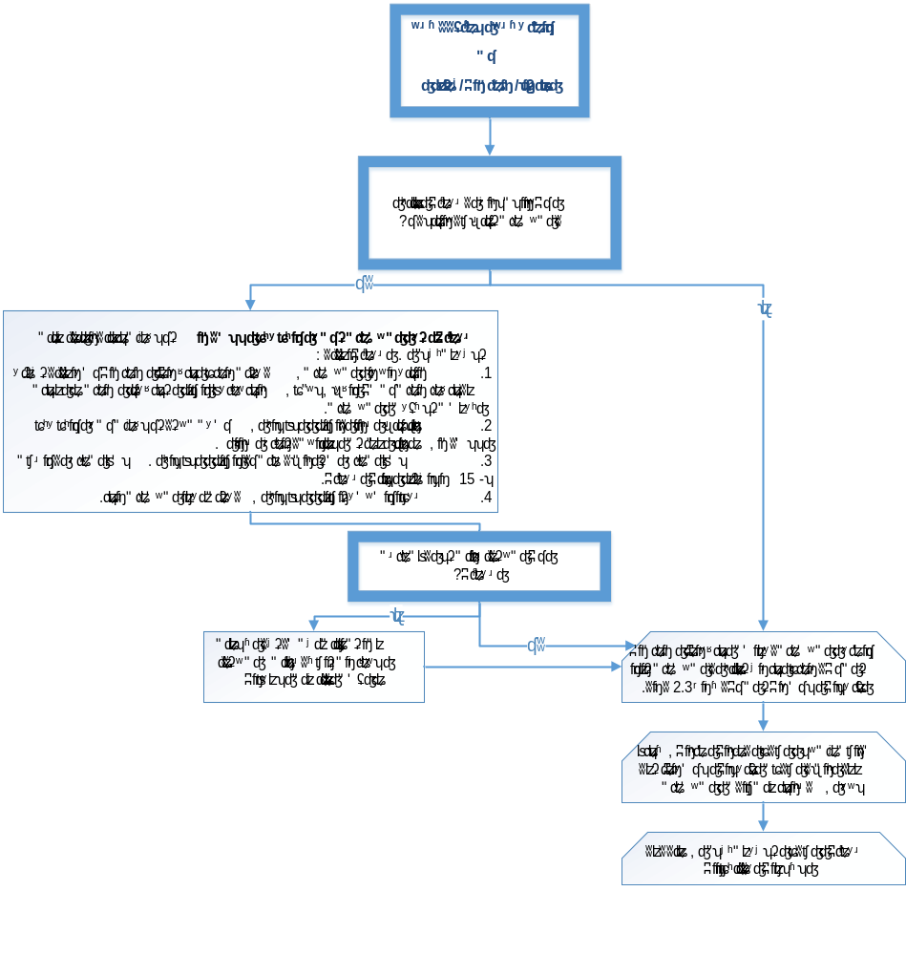

נספח ו
- תרשים תהליך התקשרות לביצוע מיזם ללא כוונת רווח

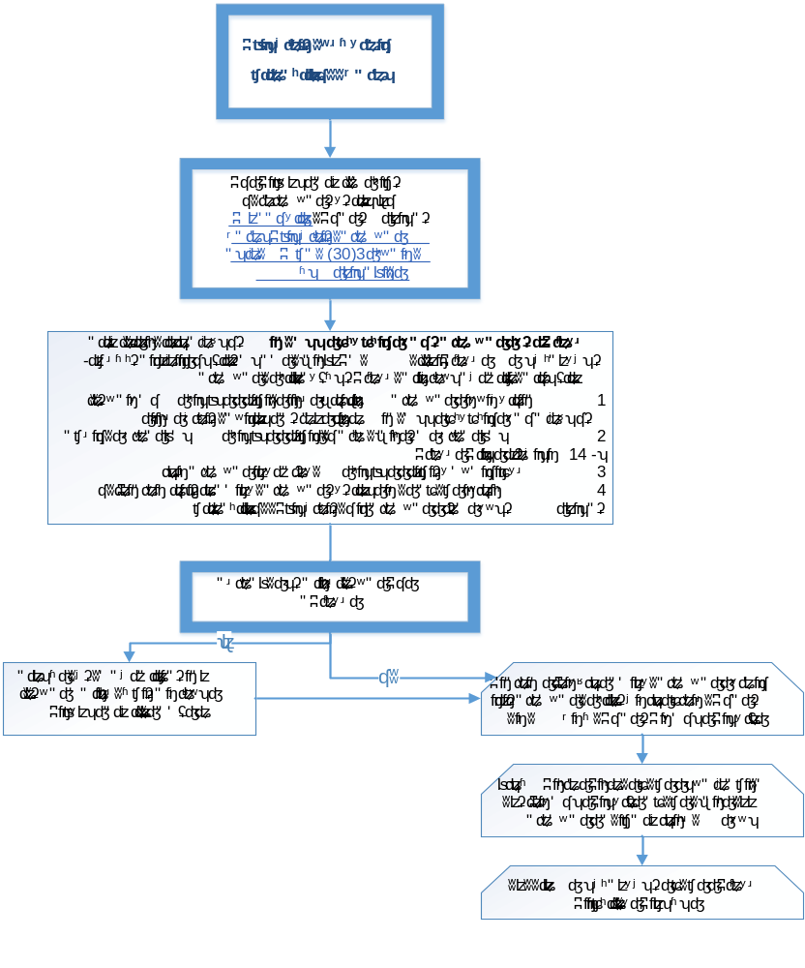

נספח ז

התקשרות משרד התיירות עם ספק חוץ

- מטרתו של נספח זה היא לפרט את המקרים שבהם נדרש משרד התיירות לבצע הליך של בחינת קיומם של ספקים בהתקשרות לפי תקנה 3(31), וכן את המקרים שבהם יהיה פטור מהליך בחינת קיומם של ספקים.
  - ככלל, התקשרויות של משרד התיירות תיערכנה בהתאם לתקנות חובת המכרזים, תשנ''ג-1993 וביניהן:
    - סמינרים ביוזמת משרד התיירות: לצורך חשיפת המוצר התיירותי בפני סוכנים, כמרים או מקבלי החלטות אחרים, המשרד מזמין קהלים אלה למפגש הכולל מצגת שיווקית וכיבוד קל, קוקטייל או ארוחה. לשם כך פונה המשרד לקבלת הצעות לבתי מלון או גופים מקצועיים המתמחים בכך. כמו כן, ההתקשרות כוללת הזמנת שירותים נוספים, כגון שירותי מזון, הגברה, מרצים וכדומה.
    - מסיבות עיתונאים: פעילות דומה לסמינרים, כמפורט בסעיף ‎1.1.1 לעיל, ובה המוזמנים הם עיתונאים ואנשי תקשורת אחרים. במסיבת העיתונאים משרד התיירות חושף פעילות חדשה או יוצאת דופן.
    - הפקת עזרי שיווק: חומר פרסומי, כגון חוברות שיווק תדמיתיות, ברושורים, פוסטרים, מפות, וכדומה, וכן עזרי השיווק של משרד התיירות. רוב עזרי השיווק מופקים על ידי אגף הפרסומים בארץ, אולם לעתים נדרש להפיקם מחוץ לארץ.
    - מזכרות: לשכות המשרד בחוץ לארץ רוכשות מזכרות קטנות על מנת להעניקן לאח"מים, למקבלי החלטות, לכמרים, לסוכנים גדולים, למנהלי חברות תעופה וכדומה.
    - רכישת כרטיסי טיסה לאורחי המשרד (מקבלי החלטות, עיתונאים ואנשי מדיה, ידוענים וכדומה): משרד התיירות מזמין אורחים שונים לארץ על מנת לערוך להם סיורים, לצורך הכרת המוצר התיירותי. מכיוון שמדובר באישים החשובים למשרד, שזמנם מוגבל, ברצון המשרד לארח אותם ברמה הגבוהה ביותר, ונדרש להטיסם ישירות לארץ, ככל הניתן.
  - התקשרויות בעלות מאפיינים ייחודיים
    - התקשרויות משרד התיירות, שלא ניתן לבצען באמצעות מכרז פומבי, תיעשנה, בין היתר, לאחר בחינת קיומם של ספקים. בהתקשרויות בתחומי הפעילות או בנושאים המפורטים להלן, משרד התיירות רשאי שלא לקיים הליך בחינת קיומם של ספקים:
      - הסכמי שיווק
        - משרד התיירות רשאי לערוך הסכמי שיווק עם ספקים, כגון סיטונאי תיירות, סוכנים, ארגונים ומארגני תיירות שונים, אשר להערכת המשרד ביכולתם לקדם ולמכור את המוצר התיירותי הישראלי ביעילות. במקרים אלה, על מנת לסייע לספקים בהחדרת המוצר הישראלי לשוק, משתתף המשרד במימון אחוז מסוים מפעולות השיווק המבוצעות על ידם (לדוגמה השתתפות בעלויות פרסום חבילות תיירות לישראל, שמפרסם הסוכן באמצעי המדיה מחוץ לארץ, הדפסת חוברות תיירות המציעות חבילות לישראל וכדומה). התקשרות מסוג זה תאפשר להתקשר בהסכמי שיווק עם משרד התיירות, על פי נוהל לפניית סיטונאים וגורמים אחרים (להלן: "נוהל הסכמי שיווק").
        - מרכז ועדת המכרזים במשרד יוודא פרסום נוהל הסכמי שיווק מעודכן, בשפה האנגלית באתר האינטרנט של המשרד.
        - נציג היחידה המזמינה ימלא טופס, "פנייה לוועדת המכרזים – משרד התיירות", ויעבירו לוועדת המכרזים בצירוף כל המסמכים הרלוונטיים המצוינים בטופס, לצורך קבלת החלטה על אישור ההתקשרות.
        - ועדת המכרזים תבחן את הפנייה ואת המסמכים המצורפים, בין היתר, בהתייחס לאמות המידה הבאות:
          - התאמת הספק ופעילותו למטרות משרד התיירות ויעדיו.
          - מגזר השוק שבו פועל הספק מוגדר בתכנית העבודה של הלשכה הרלוונטית.
          - ניסיון הספק במכירת יעדים בין-לאומיים איכותיים, או כאלו הנמצאים במרחק גאוגרפי דומה.
          - יכולת הפצה משמעותית של המוצר למגזר השוק הנדון של הספק וכדומה.
          - הגשת תכנית שיווק מפורטת, הכוללת את פירוט הפעולות שתבוצענה, וכן פריסת מדיה מדויקת בגין פעולות הפרסום.
        - במקרים שבהם נדרש אישור ועדת הפטור המשרדית להתקשרות כאמור לעיל, תעביר ועדת המכרזים את הפנייה לאישור ועדת הפטור המשרדית, לאחר שקיימה דיון בעניין.
        - במקרים שבהם אישרה ועדת המכרזים התקשרות כאמור לעיל, תוודא כי הספק חתם על הסכם ההתקשרות בשפה האנגלית במתכונת של הסכם שיווק.
      - הסכמי "רשת ביטחון" לטיסות שכר
        - משרד התיירות רשאי לערוך הסכמי "רשת ביטחון" עם מפעילי טיסות שכר, לצורך עידוד הפעלת סדרות רצופות וממושכות של טיסות שכר לארץ או כהכנה לטיסות סדירות מאותו יעד. הסכמים אלה נועדו לסייע ביצירת נתיבי אוויר חדשים וישירים בין מדינות שונות בעולם לישראל, על מנת להגדיל את היצע המושבים בטיסות לישראל ולהוזיל את הטיסה. התקשרות כזו תתאפשר אך ורק על פי הנחיות נוהל הסכמי שיווק, המתפרסם באתר משרד התיירות והמאושר על ידי היועץ המשפטי של המשרד.
        - מרכז ועדת מכרזים במשרד התיירות יוודא פרסום נוהל הסכמי שיווק מעודכן, בשפה האנגלית באתר האינטרנט של המשרד.
        - נציג היחידה המזמינה ימלא טופס, "פנייה לוועדת המכרזים – משרד התיירות", ויעבירו לוועדת המכרזים בצירוף כל המסמכים הרלוונטיים המצוינים בטופס, לצורך קבלת החלטה על אישור ההתקשרות.
        - ועדת המכרזים תבחן את הפנייה ואת המסמכים המצורפים, בין היתר, בהתייחס לאמות המידה הבאות:
          - התאמת מפעיל הטיסה ופעילותו למטרות משרד התיירות ויעדיו.
          - עמידתו של הסוכן בכל תנאי הנוהל.
        - במקרים שבהם אישרה ועדת המכרזים התקשרות כאמור לעיל, תוודא כי הספק חתם על הסכם ההתקשרות בשפה האנגלית, במתכונת של הסכם רשת ביטחון לטיסות שכר.
      - פרסום ישיר על ידי משרד התיירות
        - משרד התיירות רשאי להתקשר עם כלי תקשורת מחוץ לארץ, לצורך פרסום לקהלי יעד, שהמשרד מעוניין לעודד להגיע לישראל, על פי מדיניותו ומטרותיו כפי שהן מעת לעת, ובכל מדינה בהתאם למאפייניה.
        - נציג היחידה המזמינה ימלא טופס, "פנייה לוועדת המכרזים – משרד התיירות", ויעבירו לוועדת המכרזים בצירוף כל המסמכים הרלוונטיים המצוינים בטופס, לצורך קבלת החלטה על אישור ההתקשרות.
        - ועדת המכרזים תבחן את הפנייה ואת המסמכים המצורפים, בין היתר, בהתייחס לאמות המידה הבאות:
          - קהל היעד, שאליו פונה כלי התקשורת, הוא קהל היעד אליו מכוונת פעילות משרד התיירות.
          - התמורה לכסף, הניתנת בעקבות התקשרות זו, היא הטובה ביותר ביחס לאפשרויות העומדות לרשותו.
      - הצטרפות לפעילות שיווקית המתבצעת על ידי גורם אחר
משרד התיירות רשאי להתקשר עם ספקים במסגרת הצטרפות לפעילות שיווקית, כמפורט בסעיפים הבאים:
        - ירידי תיירות: בכל שנה משתתף משרד התיירות בעשרות ירידי תיירות המתקיימים ברחבי העולם, חלקם ירידים בין-לאומיים גדולים, המושכים משתתפים מכל העולם (לדוגמה: ITB בברלין, WTM בלונדון), וחלקם ירידים מקומיים, המיועדים לארץ מסוימת או לאזור מסוים. כמו כן, קיימים ירידים ייעודיים, המתמקדים בנושא או בפלח שוק מסוים (לדוגמה תיירות כנסים, תיירות רפואית, תיירות דתית וכדומה). ירידים אלו נערכים באופן קבוע, בתאריכים ידועים מראש. השתתפות משרד התיירות בירידים אלו נקבעת על פי מדיניות המשרד ויעדיו, על פי התקציב הקיים והתאמת היריד או פלח השוק המשתתף בו לפעילות השיווקית באותה מדינה או באותו האזור.
        - סמינרים או Trade Shows המתבצעים על ידי סיטונאי תיירות או גורם אחר: סיטונאי תיירות מקיימים פעילות שמטרתה חשיפת כמה יעדי תיירות בפני סוכנים, מנהיגי דעת קהל ומקבלי החלטות נוספים. ישנן גם חברות מקצועיות אשר מפיקות אירועים שאליהם מוזמנים סוכני נסיעות מקומיים, וניתנת אפשרות לנציגי כמה מדינות ולספקי תיירות אחרים להציג את ארצותיהם או את מוצריהם בפני קהל היעד תמורת תשלום.
        - כנסים ואירועים אחרים: חברות וארגונים מקיימים כנסים ואירועים בנושאים שונים עבור חבריהם. חברות וארגונים אלו מאפשרים, לפעמים, לגופים נוספים להופיע בפני באי הכנס או האירוע תמורת תשלום. המשרד משתתף לעתים בכנסים או באירועים אלו כאשר קהל היעד הוא רלוונטי, על מנת לחשוף את ישראל כיעד תיירות.
        - נציג היחידה המזמינה ימלא טופס, "פנייה לוועדת המכרזים – משרד התיירות", ובו יציין את פרטי הגורם המארגן את האירוע, מטרות האירוע וכדומה, ויעבירו לוועדת המכרזים לצורך קבלת החלטה על אישור ההתקשרות.
    - פרסום החלטות
      - ועדת המכרזים תפרסם באמצעות מערכת נעמ''ה את כל ההחלטות להתקשר לפי תקנה 3(31), כמפורט בהוראת תכ"ם, "פרסום מכרזים והתקשרויות", מס' 7.9.1, בין שהתקיים הליך בחינת קיומם של ספקים ובין שלא התקיים.

נספח ח
- טבלת שינויים שבוצעו בהוראה
טבלת שינויים
מהדורה | תאריך פרסום | סעיף/ים מושפע/ים | תיאור השינוי / נימוקים
4 | 02.07.2017 | 2.4.2, נספח ב' | עדכון בנושא התקשרות הנדרשת למניעת נזק של ממש, ולפיו עבור התקשרות בהיקף של עד 4,000,000 ש"ח, פטור ממכרז יינתן באישור ועדת הפטור המשרדית.
4 | 02.07.2017 | 2.4.33 | הוספת סיווג, היררכיה כספית ומאשרים להתקשרות של יחידת סמך שעיקר עיסוקה במחקר מדעי, לביצוע עסקה בטובין, לביצוע עבודה או לרכישת שירותים.
4 | 02.07.2017 | 2.4.34 | הוספת סיווג, היררכיה כספית ומאשרים להתקשרות של יחידת סמך שעיקר עיסוקה במחקר מדעי לשיתוף פעולה בתחומי המחקר, הפיתוח וההוראה.
5 | 25.08.2022 | מרבית הסעיפים | - תיקוף ההוראה וכתיבתה מחדש.  - איחוד הוראה זו עם הוראות התכ"ם הבאות: "בחינת קיומם של ספקים ומיזמים" מס' 7.6.3, ו"קווים מנחים ליישום התקשרות בפטור ממכרז" מס' 7.6.9.  - העברת ההודעה, "בחינת קיומם של ספקים על ידי החשב הכללי – רשימת ספקים" לעמוד הוראה זו.  - כתיבת טופס חדש – "פנייה לוועדת המכרזים – משרד התיירות".
6 | 02.05.2023 | ‏1.1, ‏1.2 | הבהרת הסעיפים
6 | 02.05.2023 | ‏2.2 | הסרת הסעיפים המתייחסים לטופס בקשה לאישור וסיווג ההתקשרות
6 | 02.05.2023 | ‏2.3 | שינוי עמודת הערות והבהרות בעניין מדרג האישורים לפטור ממכרז בהתאם לתקנה 3(29) לתח"ם
6 | 02.05.2023 | נספח ג | הוספת תנאים לאישור התקשרות עם ספק יחיד
6 | 02.05.2023 | נספח ג, נספח ה, נספח ו | עדכון התרשימים לבחינת קיומם של ספקים ומיזמים:  - הנחייה כי שליחת עותק מההחלטה לפונים השונים תיעשה ככל הניתן בסמוך להחלטת הוועדה, ובכל מקרה, לפני מועד תחילת ההתקשרות.  - הנחייה כי ירוט המוצרים והשירותים יכלול בעבור כל מוצר ושירות את שם היצרן, מק"ט, נימוק צורך היחידה במוצר או השירות, והכמות הנרכשת במסגרת ההתקשרות.
7 | 01.01.2024 | ‎2.3.2 | עדכון ההנחיות בנושא אישור התקשרות לצורך טיפול, שיקום או סיוע, הנצרכים כתוצאה מפעולות האיבה או פעולות המלחמה (חרבות ברזל), על ידי ועדת הפטור
7 | 01.01.2024 | נספח ב | עדכון הסכומים בנספח בנושא מדרג אישורים להתקשרות המשך על פי תקנה 3(4), בהתאם לעדכון תקנות חובת המכרזים (חרבות ברזל – התקשרויות מינהלת תקומה)(הוראת שעה), התשפ"ד-2023
8 | 23.01.2024 | ‎2.4 | חידוד ההנחיות בעניין תנאי ההתקשרות עם הספק
9 | 14.04.2024 | נספח ג | עדכון הנחיות בנושא התקשרות המשך להתקשרות קיימת עם ספק יחיד/ספק חוץ
10 | 16.02.2025 | נספח ב | חידוד ההנחיה ביחס להתקשרות המשך, הדורשת את אישור ועדת הפטור המשרדית
11 | 12.06.2025 | נספח ג | חידוד ההנחיות בנושא התקשרות עם מפיץ מורשה של יצרן יחיד
12 | .12.202514 | ‎2.3.2 | הוספת הערות עבור התקשרות הנדרשת בדחיפות למניעת נזק של ממש
12 | .12.202514 | נספח ד | עדכון הדוגמאות המופיעות בנספח

בהתאם לתקנות חובת המכרזים (התקשרויות מינהלת תקומה ותנופה לצפון)(הוראת שעה), התשפ"ד-2023.
לצורך כך, יש להזין את הערך 0 בסעיף היקף ההתקשרות.

